RikkeiShop — Từ Use Case sang UI: tính năng Viết đánh giá

Bước 1 — Phân tích Use Case và xác định yếu tố UI
Actor: Khách hàng đã mua sản phẩm (không phải khách vãng lai — hệ thống cần xác minh đã mua trước khi hiển thị nút "Viết đánh giá").

Bảng ánh xạ hành động nhập liệu → thành phần UI:

Hành động nhập liệu | Thành phần UI tương ứng | Ghi chú
Chọn số sao (1–5) | Star rating selector (5 icon sao, click để chọn — về bản chất là radio group) | Không dùng slider/dropdown vì đây là thao tác quen thuộc, cần 1 chạm
Nhập tiêu đề ngắn | Text input 1 dòng (single-line), có placeholder gợi ý | Không dùng textarea vì chỉ yêu cầu tiêu đề ngắn, không phải nội dung dài

Cộng thêm nút hành động "Gửi đánh giá" (submit button) để hoàn tất luồng.

Bước 2 — Wireframe theo luồng
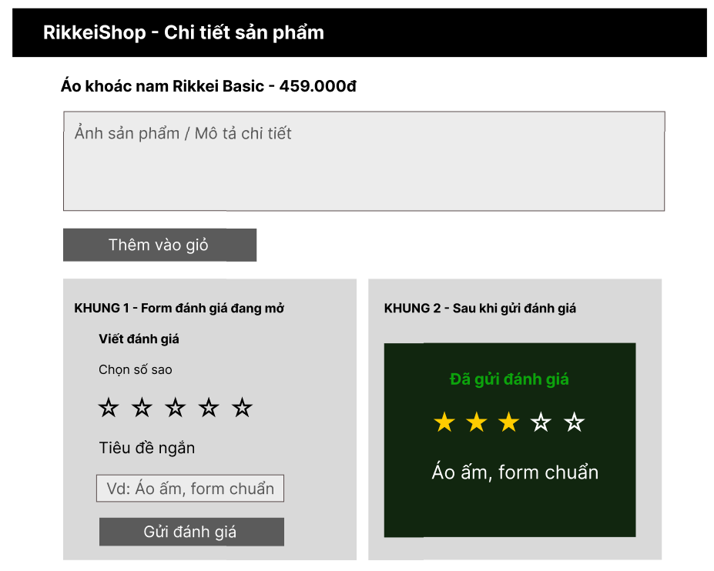

Bước 3 — Tinh chỉnh theo nguyên tắc UI (Feedback)
Nếu Khung 2 chỉ đơn giản đóng form lại mà không hiển thị thông báo nào, thì đây là Good UI nhưng Bad UX. Giao diện có thể vẫn "sạch, đẹp, đúng bố cục" (Good UI), nhưng người dùng vừa thực hiện một hành động quan trọng (gửi đánh giá) mà không nhận được xác nhận nào — họ sẽ không biết thao tác đã thành công hay bị lỗi, dễ dẫn đến bấm gửi lại nhiều lần hoặc mất niềm tin vào hệ thống.

Nguyên tắc Feedback (hệ thống luôn phải phản hồi rõ trạng thái sau mỗi hành động của người dùng) chính là yếu tố Utility còn thiếu — giao diện đẹp không thay thế được việc cho người dùng biết chuyện gì vừa xảy ra.

